HAVI SZAKMAI BESZÁMOLÓ SZEMÉLYI JELLEGŰ KIFIZETÉSEKHEZ

Projekt azonosítója és címe: EFOP-3.6.3-VEKOP-16-2017-00002
Integrált kutatói utánpótlás-képzési program az informatika és számítástudomány diszciplináris területein
Név | Noszály Csaba | Beszámolási időszak | 2019.04.01-2019.04.30.
Projektben betöltött szerep | témavezető (Uzonyi Noémi)

Az elvégzett tevékenységek összefoglalása
Elkezdtük a céloknak megfelelő (irányítatlan) gráfok gyűjtését az adatbázisokból.
Ezen kívül a feldolgozást végző algoritmus kérdésével foglalkoztunk:
a fellelhető klaszterozó módszerek közül az egyszerű implementálhatóság, könnyű érthetőség,
hatékonyság szempontokat figyelembe véve az ún. label propagation (https://en.wikipedia.org/wiki/Label_propagation_algorithm)
módszerre esett a választás.

Csatolt mellékletek felsorolása
A szakmai teljesítést igazoló dokumentumok listája (számszerűsített, tárgyiasult eredmény)

Debrecen, 2019. év 04. hónap 30. nap

………………………………………
Többletfeladatot végző/megbízott aláírása

A teljesítést igazolom:
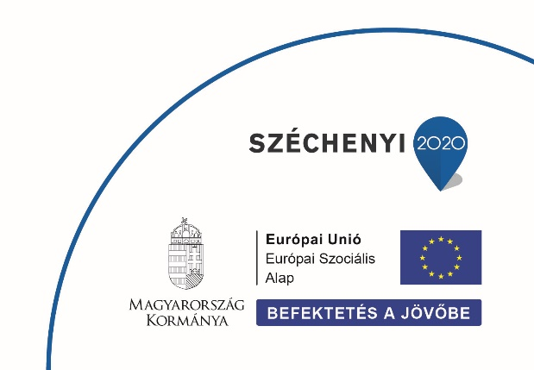

………………………………………
Prof. Dr. Fazekas István
Szakmai vezető

